Игра «Найди варианты».
Цель: развивать логическое мышление, сообразительность.
Игровой материал и наглядные пособия: карточки с изображением 6 кругов.
Описание: ребенку дать карточку с изображением 6 кругов, предложить закрасить их таким образом, чтобы закрашенных и незакрашенных фигур было поровну. Затем просмотреть и просчитать все варианты закрашивания. Так же можно провести соревнование: кто найдет наибольшее количество решений.

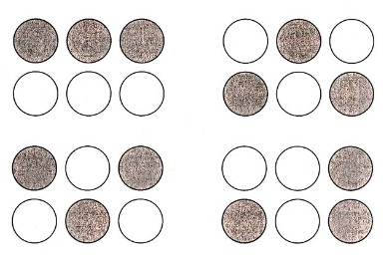
Игра «Волшебники».
Цель: развивать мышление, воображение. Игровой материал и наглядные пособия: листы с изображением геометричеких фигур.
Описание: детям раздаются листы с изображением геометрических фигур. На их основе необходимо создать более сложный рисунок. Например: прямоугольник - окно, аквариум, дом; круг - мяч, снеговик, колесо, яблоко. Игру можно провести в форме соревнований: кто придумает и нарисует больше картинок, используя одну геометрическую фигуру. Победителю вручается символический приз.

Логическое мышление у детей дошкольного возраста
В первую очередь следует определиться с тем, что же такое логическое мышление. В буквальном смысле логику можно определить, как рассуждение, мысль и речь. В свою очередь логическое мышление представляет собой определенный процесс, протекающий в мозгу человека, умение или способность человека применять логику в повседневной жизни.
Способность человека анализировать и грамотно рассуждать - одна из основополагающих черт, присущая успешным людям, добившимся в жизни определенных целей и высот. Логическое мышление у детей необходимо развивать уже в раннем возрасте. Развитое логическое мышление в сочетании с богатым воображением обеспечивает способность человека мыслить творчески, а также неординарно подходить к решению поставленных перед ним задач. Логическое мышление у детей следует развивать еще до их поступления в школу.
Игры, направленные на развитие логики у дошкольников

«Дидактическая игра как метод развития познавательных способностей и логического мышления старшего дошкольного возраста»

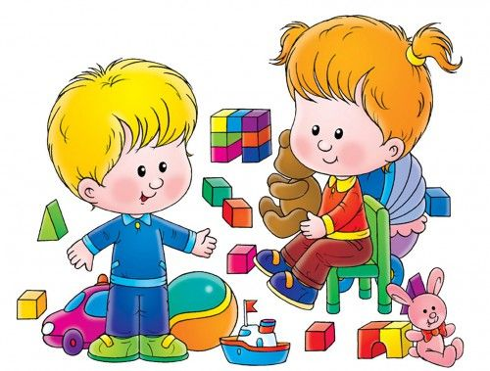

Подготовили воспитатели:
Кокорина Н.А.

МБДОУ детский сад №40 города Иркутска

Игра «Собери цветок».
Цель: развивать мышление, способность к анализу, синтезу.
Игровой материал и наглядные пособия: карточки с изображением предметов, относящихся к одному понятию (одежда, животные, насекомые и т. д.).
Описание: каждому ребенку выдается круглая карточка - середина будущего цветка (одному - платье, второму - слон, третьему - пчела и т. д). Затем игра проводится так же, как в лото: ведущий раздает карточки с изображением различных предметов. Каждый участник должен собрать из карточек цветок, на лепестках которых изображены предметы, относящиеся к одному понятию (одежда, насекомое и т. д.).

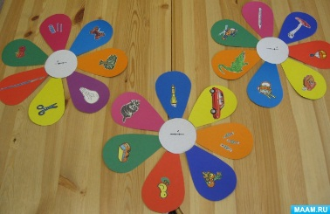

Игра «Логические концовки».
Цель: развивать логическое мышление, воображение, способность к анализу.
Описание: детям предлагается закончить предложения:
• Лимон кислый, а сахар... (сладкий).
• Ты ходишь ногами, а бросаешь... (руками).
• Если стол выше стула, то стул... (ниже стола).
• Если два больше одного, то один... (меньше двух).
• Если Саша вышла из дома раньше Сережи, то Сережа... (вышел позже Саши).
• Если река глубже ручейка, то ручеек... (мельче реки).
• Если сестра старше брата, то брат... (младше сестры).
• Если правая рука справа, то левая... (слева).
• Мальчики вырастают и становятся мужчинами, а девочки... (женщинами).

Игра «Орнамент».
Цель: развивать логическое мышление, способность к анализу.
Игровой материал и наглядные пособия: 4-5 групп геометрических фигур (треугольники, квадраты, прямоугольники и т. п.), вырезанные из цветного картона (фигуры одной группы подразделяются на подгруппы, отличающиеся цветом и размером).
Описание: предложить ребенку рассмотреть, как на игровом поле (лист картона) можно создавать орнаменты из геометрических фигур. Затем выложить орнамент (по образцу, по собственному замыслу, под диктовку), оперируя такими понятиями, как «право», «лево», «вверху», «внизу».

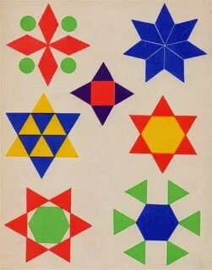

Игра «Полезно - вредно».
Цель: развивать мышление, воображение, умение анализировать.
Описание: рассмотреть какой-либо объект или явление, отмечая его положительные и отрицательные стороны, например: если идет дождь - это хорошо, потому что растения пьют воду и лучше растут, но если дождь идет слишком долго - это плохо, потому что корни растений могут сгнить от переизбытка влаги.

Игра «Группируем по признакам».
Цель: закреплять умение употреблять обобщающие понятия, выражая их словами.
Игровой материал и наглядные пособия: карточки с изображением предметов (апельсин, морковь, помидор, яблоко, цыпленок, солнце).
Описание: разложить перед ребенком карточки с изображением разных предметов, которые можно объединить в несколько групп по какому-либо признаку. Например: апельсин, морковь, помидор, яблоко - продукты питания; апельсин, яблоко - фрукты; морковь, помидор - овощи; апельсин, помидор, яблоко, мяч, солнце - круглые; апельсин, морковь - оранжевые; солнце, цыпленок - желтые.

